ΠΕΖΟΠΟΡΙΚΟΣ ΟΡΕΙΒΑΤΙΚΟΣ ΣΥΛΛΟΓΟΣ ΠΕΤΡΟΥΠΟΛΗΣ
Μάρκου Μπότσαρη 5, Πετρούπολη τηλ. 6948522375, 6973632190
Site: www.pospet.wordpress.com e-mail: pospetroupoli@yahoo.gr
Το Ετήσιο Πρόγραμμα Πεζοποριών - Ορειβατικών Εκδρομών από το Σεπτέμβριο του 2019 μέχρι τον Αύγουστο του 2020
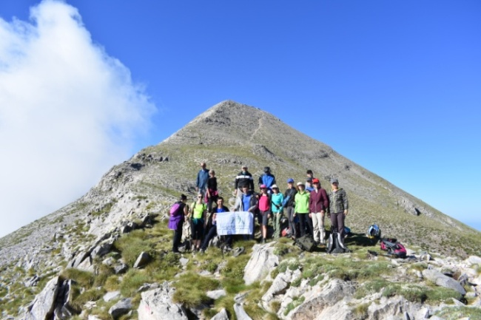
2019
Σεπτέμβριος: Κυριακή 29/9/19 – Μονοπάτι της Ηρώς εξαιρετικής ομορφιάς - Πολιτικά Ευβοίας.
Οκτώβριος: Κυριακή 20/10/2019 - Πεζοπορία στην Ορεινή Κορινθία κορυφή Ζαχαριάς 1628μ. Ο Ζαχαριάς είναι ένα βουνό ανάμεσα στους γίγαντες Χελμό και Ζήρεια.
Νοέμβριος: Κυριακή 24/11/19 – Όρος Αρτεμίσιο βρίσκεται στα σύνορα των νομών Αργολίδος και Αρκαδίας η διαδρομή για την κατάκτηση της κορυφής του (στα 1.771 μ.)
Δεκέμβριος: Κυριακή 15/12/19 – Τατόι - Πάρνηθα θα περιηγηθούμε στα κτίρια, θα περπατήσετε στα μονοπάτια και θα καταλήξουμε στον Μεγάλο Πλάτανο όπου θα απολαύσουμε το πικ-νικ μας.
2020
Ιανουάριος: Εκδρομή 4ήμερη 2-6/1/2020 – Φλώρινα - Καστοριά - Αριδαία Λουτρά Πόζαρ (Τα ιαματικά ζεστά νερά, με σταθερή θερμοκρασία 37οC, που αναβλύζουν από το βουνό, δημιουργούν μια απίστευτη εμπειρία για όποιον αποφασίσει να δοκιμάσει μια βουτιά, ειδικά το χειμώνα).
Κυριακή 19/1/2020 - Φαρμακάς βουνό Λυρκεία (1615μ υψόμετρο) – Νομός Αργολίδας
Παρασκευή 24 Ιανουαρίου 2020 - Κοπή Πίτας.
Φεβρουάριος: Εκδρομή 2ήμερη 15-16/2/2020 – Αρχαία Ολυμπία - Φαράγγι Κενταύρων
Μάρτιος: Κυριακή 15/3/2020 - Καταρράκτες Πέτρας στην Αλίαρτο Βοιωτίας ΑΝΑΒΟΛΗ
Απρίλιος: Κυριακή 5/4/2020 - Καταρράκτες Λεπίδας στον Πάρνωνα – Νομός Αρκαδίας . ΑΝΑΒΟΛΗ
Μάιος: Κυριακή 17/5/2020 - Φαράγγι του Χάβου, Αγία Κυριακή στα Καμπιά Ευβοίας. ΑΝΑΒΟΛΗ
Ιούνιος: 6-7-8/6/20 του Αγ. Πνεύματος, Εκδρομή 4ήμερη (3 διανυχτερεύσεις) Θεσσαλονίκη, Χαλκιδική , Καβάλα. ΑΝΑΒΟΛΗ
Ιούλιος: Κυριακή 5/7/2020 – Μέθανα η χερσόνησος που είναι γνωστή για τα λουτρά της και το Ηφαίστειο στο χωριό Καμένη Χώρα. Στα Μέθανα υπάρχουν περίπου 60 χλμ σηματοδοτημένα μονοπάτια.
Κυριακή 19/7/2020 Ψαθόπυργος είναι ειδυλλιακά δίπλα στην Πάτρα. Έχει πανέμορφη παραλία, καθαρή θάλασσα και ένα γραφικό λιμανάκι που μοιάζει να έχει βγει από καρτ ποστάλ.
Αύγουστος: Εκδρομή 3ημερη 28-29-30/8/2020 – Όλυμπος Ανάβαση στην ψηλότερη κορυφή στον Μύτικα 2.918 μ. υψόμετρο, διανυκτέρευση σε καταφύγιο. Ο Σύλλογος πριν 5 χρόνια στις 29/8/2015 ανέβηκε στον Μύτικα, στις 29/8/2020 θα ανέβει πάλη στην ψηλότερη κορυφή του Ολύμπου.
Αναρρίχηση Βράχου : Κυριακή 13 Οκτωβρίου στο Αναρριχητικό Πεδίο Φρύγανη δίπλα στην λίμνη Στυμφαλία.
Η Ελληνική Ομοσπονδία Ορειβασίας Αναρρίχησης (Ε.Ο.Ο.Α.) ενημερώνει ότι αναβάλλονται όλοι οι αγώνες για αυτό το διάστημα. Θα είναι σε προτεραιότητα οι αγώνες του Πανελλήνιου Πρωταθλήματος οι οποίοι θα πραγματοποιηθούν αν όλα πάνε καλά τις παρακάτω ημερομηνίες:
- 26-27 Σεπτεμβρίου Περιφερειακοί Αγώνες Βόρειας Ελλάδας Αιγίνιο
- 10-11 Οκτωβρίου Πανελλήνιο Πρωτάθλημα Δυσκολία Βόλος
- 31 Οκτωβρίου και 1 Νοεμβρίου Πανελλήνιο Πρωτάθλημα Boulder Αθήνα (Rockway)
Όλοι οι Αγώνες Κυπέλλου ακυρώνονται. Αυτό σημαίνει ότι το 2020 δεν θα υπάρχει Κυπελλούχος Ελλάδος.
Τηλέφωνα επικοινωνίας: 6948522375 κρατήσεις-πληροφορίες, 6973632190ενημέρωση διαδρομών. Ώρες επικοινωνίας 17:00-21:00 Δευτέρα ως Παρασκευή
Το Δ.Σ. του Συλλόγου

